Основни резултати от наблюдението на работната сила в област Добрич през третото тримесечие на 2023 година

През третото тримесечие на 2023 г. общият брой на заетите лица в област Добрич е 59.6 хил., от които 34.3 хил. са мъже, а 25.3 хил. са жени. В сравнение с третото тримесечие на 2022 г. общият брой на заетите лица се намалява с 10.8%.
Коефициентът на заетост в областта през третото тримесечие на 2023 г. е 46.7% (при 53.9% за страната), съответно 56.8% за мъжете и 37.7% за жените. В сравнение с третото тримесечие на 2022 г. този коефициент е по-нисък с 5.3 процентни пункта, като при мъжете намалението е с 0.2 процентни пункта, а при жените - с 9.9 процентни пункта.

Фиг. 1. Коефициент на заетост по области през третото тримесечие на 2023 г.

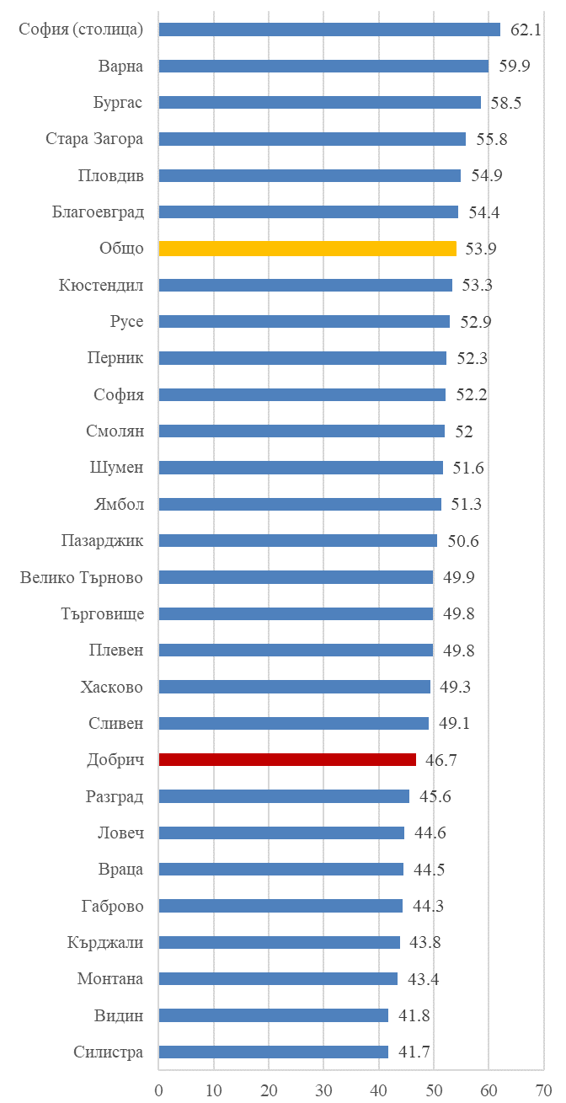%

По брой на заетите лица област Добрич е на 15^{-то} място в страната след област Шумен (66.7 хил.) и преди област Враца (56.6 хил.). По коефициент на заетост заедно е на 20^{-то} място, след област Сливен (49.1%) и преди област Разград (45.6%). С най-висок коефициент на заетост е област София (столица) (62.1%).
През третото тримесечие на 2023 г. заетите лица на възраст 15 - 64 навършени години са 56.4 хил., като 32.1 хил. от тях са мъже, а 24.3 хил. са жени. Спрямо третото тримесечие на 2022 г. общият брой на заетите лица в тази възрастова група намалява с 6.9 хил., или с 10.9%.
Коефициентът на заетост за населението на възраст 15 - 64 навършени години е 63.7%, съответно 71.4% за мъжете и 55.7% за жените. В сравнение с третото тримесечие на 2022 г. общият коефициент е по-нисък със 7.0 процентни пункта, като при мъжете коефициентът намалява с 0.7 процентни пункта, а при жените - с 13.4 процентни пункта.

Методологични бележки

Наблюдението на работната сила е извадково и се провежда непрекъснато, като осигурява тримесечни и годишни данни за икономическата активност на населението на възраст 15 и повече навършени години. То обхваща обикновените домакинства в страната. Домакинствата, участващи в изследването, са избрани на случаен принцип и се анкетират чрез лично интервю.
Наблюдаван период - характеристиките на всяко анкетирано лице се отнасят за състоянието му през определена календарна седмица.
Икономически активното население (работната сила) включва всички заети и безработни лица.
Заети са лицата на възраст 15 - 89 навършени години, които през наблюдавания период:
- извършват работа дори за един час, за което получават работна заплата или друг доход;
- не работят, но имат работа, от която временно отсъстват поради годишен отпуск, болест, отпуск при раждане и отглеждане на малко дете и други.
Коефициент на заетост - относителен дял на заетите лица от общото население (в съответната група).
При оценката на резултатите за третото тримесечие на 2023 г. са използвани предварителни данни за населението на страната към 30.06.2023 година. Изключено е населението, живеещо в колективни домакинства. С оглед осигуряване на сравнимост данните от Наблюдението на работната сила за третото тримесечие на 2022 г. са преизчислени с данни за населението на база на Преброяване 2021.
Както при всяко извадково наблюдение, данните от Наблюдението на работната сила са обременени с грешки, дължащи се на извадката (стохастични грешки). Поради направените закръгления в някои случаи общите данни могат да се различават незначително от сумата на отделните групи, включващи се в тях. По-подробни данни от Наблюдението на работната сила за третото тримесечие на 2023 г. могат да се намерят на сайта на НСИ - www.nsi.bg, раздел „Пазар на труда“, Наблюдение на работната сила.

Сравненията са направени с ревизирани данни за третото тримесечие на 2022 година (виж Методологичните бележки).

